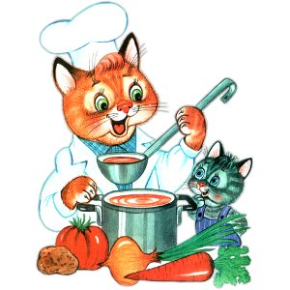
Меню на 8 июня 2022 года
3-7 лет

Выход Калории
ЗАВТРАК
МАСЛО СЛИВОЧНОЕ(ПОРЦИОННО)2021 5 33,05
КАША ПШЕННАЯ МОЛОЧНАЯ ЖИДКАЯ(2021). 180 219,32
КАКАО С МОЛОКОМ (1-Й ВАРИАНТ).. 200 142,03
БАТОН 30 76,50
2-ОЙ ЗАВТРАК
СОК ГРУШЕВЫЙ 200 92,00
ОБЕД
САЛАТ ИЗ СВЕКЛЫ ОТВАРНОЙ 60 51,42
РАССОЛЬНИК ЛЕНИНГРАДСКИЙ(2021) 200 101,72
СУФЛЕ РЫБНОЕ,.(СБ 2021) 100 137,91
ПЮРЕ КАРТОФЕЛЬНОЕ(2021). 130 129,94
КИСЕЛЬ ИЗ СВ ЯБЛОК.(2018) 180 93,94
ХЛЕБ ПШЕНИЧНЫЙ 20 46,88
ХЛЕБ РЖАНОЙ. 40 88,48
ПОЛДНИК
МОЛОКО КИПЯЧЕНОЕ 200 108,00
ПРЯНИКИ 1ШТ 135,25
УЖИН
ОГУРЧИК СВЕЖИЙ* 60 6,78
ПЕЧЕНЬ,ТУШЕННАЯ В СОУСЕ СМЕТАННОМ(СБ 2021) 100 256,17
МАКАРОННЫЕ ИЗДЕЛИЯ ОТВАРНЫЕ(2021) 130 183,63
ЧАЙ С МОЛОКОМ,(2018) 180 60,47
ХЛЕБ ПШЕНИЧНЫЙ. 40 93,76

